「認知症って、どんな病気？」「どう接したらいい？」と思っているあなたへ
認知症サポーター養成講座

認知症疾患医療センターの作業療法士が分かりやすく解説！認知症の基本的な知識、認知症の方の気持ちや行動の理解、日常生活での関わり方まで、身近な例を交えながら楽しく学びます。
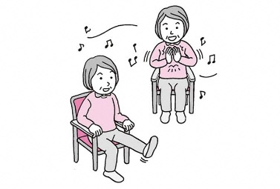
コグニサイズ
（認知と運動）でリフレッシュタイムもあります♪

【日 時】 令和８年１０月１６日（金）
午後1時30分～3時30分
（受付：午後１時００分～）
10/１(木)
～申し込み開始
【場 所】 小手指まちづくりセンター（本館）ホール
【対 象】 所沢市内近郊の方
【定 員】 ５０名 申し込み順 【参加費】 無料
【講 師】 狭山尚寿会病院 作業療法士 本明 憲先生
落合 晶先生
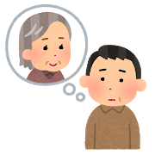

認知症サポーターとは？
『認知症サポーター』は何か特別なことをする人ではありません。認知症を正しく
理解し、認知症の方やその家族を地域で見守り支える人を言います。
『認知症サポーター養成講座』では 認知症の基礎知識や対応方法を学びます。
＜申し込み・お問い合わせ＞ 所沢市高齢者支援課
ＴＥＬ ０４-２９９８－９１２０ ＦＡＸ ０４－２９９８－１１４７
主催： 小手指第１・小手指第２地域包括支援センター
協催： 小手指まちづくり協議会 地域福祉部会

講座終了後、テキスト、サポーター証を差し上げます！

